[US-0001] – Adicionar item ao carrinho
Situação: | Em Andamento
Projeto: | EBAC-SHOP
Versões Afetadas: | 1.0

Tipo: | História | Prioridade: | Média
Solicitante: | Fábio Araújo | Responsável: | Jeniffer Diniz
Resolução: |  | Pontuação: | 13
Tempo Estimado:
Github: | https://github.com/jenifferdnz/Exercicio_EBAC_QA

Anexos: | 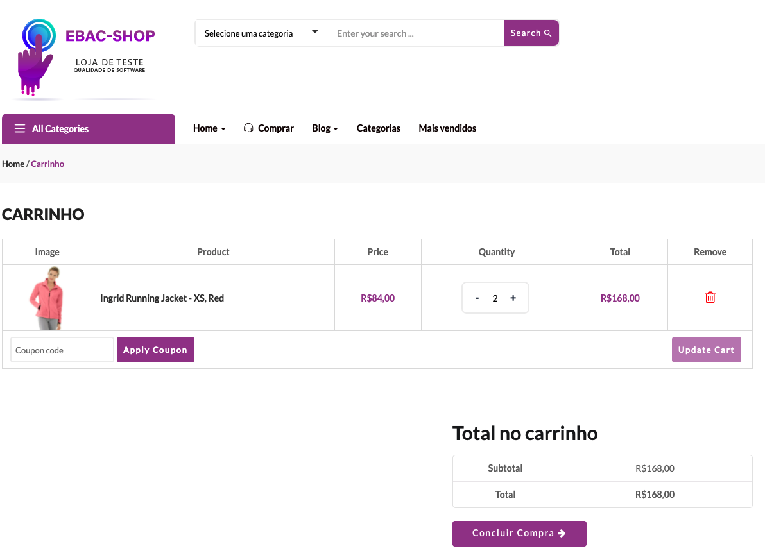

Descrição

Como cliente da EBAC-SHOP
Quero adicionar produtos no carrinho
Para realizar a compra dos itens

Critérios de Aceitação:
1 – Usuário deve navegar na loja online mesmo que já tenha colocado itens ao carrinho;
2 – Usuário deve conseguir adicionar produto ao carrinho e poder visualizar os produtos escolhidos;
3 – A compra só deve ser finalizada após o usuário colocar a forma de pagamento e envio do formulário completo;
4 – O sistema só permiti a compra do produto, apenas com todos os dados de endereço preenchidos;
5 – Não permitir que o usuário o escolha para compra, produto escolhido que estiver esgotado;

[US-0002] – Login na plataforma
Situação: | Em Andamento
Projeto: | EBAC-SHOP
Versões Afetadas: | 1.0

Tipo: | História | Prioridade: | Média
Solicitante: | Fábio Araújo | Responsável:
Resolução: |  | Pontuação: | 8
Tempo Estimado:

Anexos: | 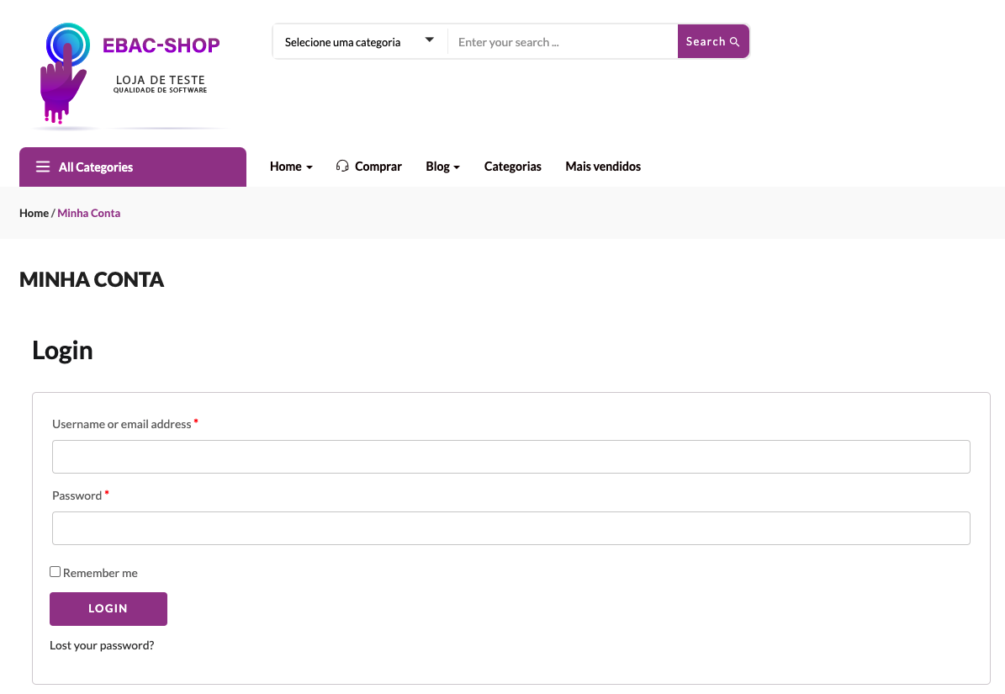

Descrição

Como cliente da EBAC-SHOP
Quero fazer o login (autenticação) na plataforma
Para visualizar meus pedidos

Critérios de Aceitação:
1 – Deve fazer login apenas usuários com cadastro realizado no site;
2 – O e-mail cadastrado deve ser válido;
3 – O usuário deve conseguir visualizar pedidos de produtos comprados na plataforma e já pagos, na aba de meus pedidos;
4 – Deve visualizar em meus pedidos o status da compra;
5 – Usuário não pode adicionar produtos em meus pedidos. Deverá realizar um novo pedido para poder comprar mais produtos;

[US-0003] – Lista de desejos (favoritos)
Situação: | Em Andamento
Projeto: | EBAC-SHOP
Versões Afetadas: | 1.0

Tipo: | História | Prioridade: | Média
Solicitante: | Fábio Araújo | Responsável:
Resolução: |  | Pontuação: | 13
Tempo Estimado:

Anexos: | 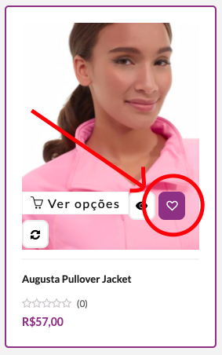  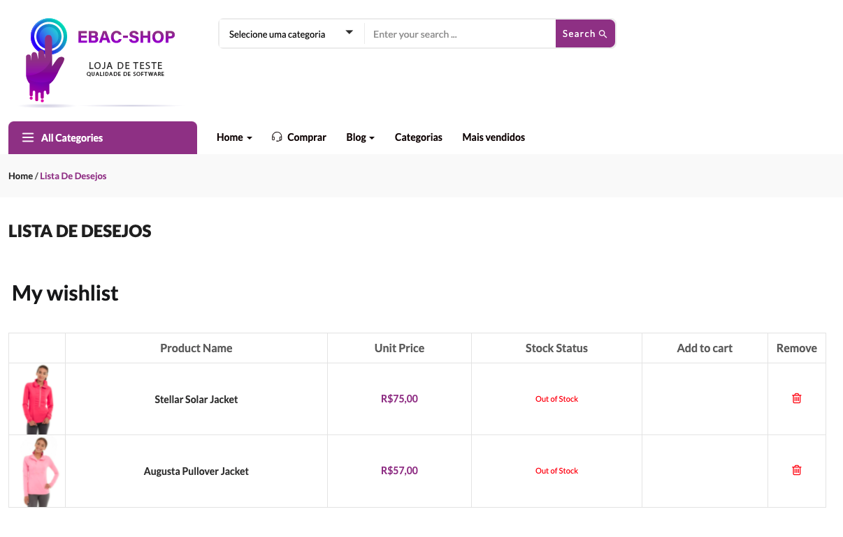

Descrição

Como cliente da EBAC-SHOP
Quero favoritar os itens que eu gosto
Para efetuar a compra futuramente

Critérios de Aceitação:
1 – Deve realizar login de usuário cadastrado;
2 – Em lista de desejos deve exibir apenas produtos favoritados pelo usuário;
3 – Deve exibir na lista de desejos os produtos favoritados com seus respectivos valores;
4 – Deverá ser exibido o produto com foto, valor, nome do item, opção de remover produto da lista;
5 – Em lista de desejo deve exibir opção de adicionar ao carrinho o produto favoritado;

